РАСПРОДАЖА КАТАЛОГА AVON № 8 2011 с 30 мая по 19 июня. ВНИМАНИЕ!!! Товар ОБМЕНУ и ВОЗВРАТУ НЕ подлежит. Будьте внимательны при заказе

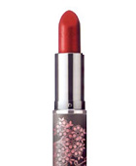 | 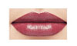72509 кофе со сливками  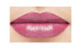89226 шик  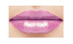53754 римские каникулы  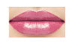53751 горячий шоколад  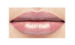53749 молочный коктейль  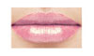71697 дикая роза  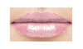53747 ягодный чизкейк  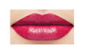53580 земляничный крем | Губная помада "Насыщенный цвет" Сезонный выпуск. 3,6 г.  цена: 240 149 руб.
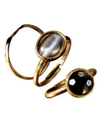 | Кольцо "Сабрина"  код: 01496  цена: 420 249 руб.  Набор из 3-х колец  Размер колец регулируется 16,5 мм - 19,75 мм
 | Колье "Сабрина"  код: 05113  цена: 570 224 руб.  Длина колье 42+9 см
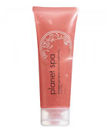 | AVON SPA Увлажняющая маска для лица "Гималайская ягода" 75 мл  код: 11257  цена: 290 111 руб.  AVON SPA Увлажняющая маска для лица "Гималайская ягода"  -Восстанавливает естественный баланс увлажненности кожи.  -Успокаивает сухую, раздраженную кожу.  -Дарит коже мягкость и упругость.
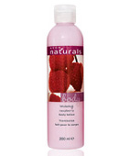 | Восстанавливающий лосьон для тела "Малина" AvonNaturals 200 мл  код: 14623  цена: 170 86 руб.
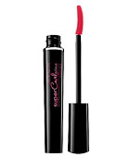 | Подкручивающая тушь для ресниц "СуперИзгиб" Avon Color 7 мл  цена: 300 124 руб.  79221 черный бриллиант
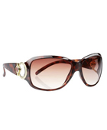 | Солнцезащитные очки "Элеганс"  код: 02304  цена: 450 249 руб.  Размер 13,5х5,2 см  Ширина оправы 13,5 мм  Жлина дужек 11,9 см  Категория фильтра 2  Коэффициент пропускания солнечного света через линзы 18-43%  Размер линз 4,6х6,4 см
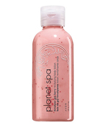 | AVON SPA Восстанавливающий лосьон для тела "Гималайская ягода" 150 мл  код: 11256  цена: 240 111 руб.
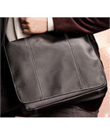 | Мужская сумка  код: 13929  цена: 1000 624 руб.  Изготовлена из высококачественного синтетического материала.  Размеры 33х28х6 см  длина плечевого ремня 150 см  Внутри 2 отделения.  Закрывается на липучки и на кнопку.
 | Набор канцелярских принадлежностей для мальчика  код: 14799  цена: 270 124 руб.  Состав:  - карандаши 5 шт  - линейка 1 шт  - ластик 1 шт  Не предназначен для детей младше 3-х лет
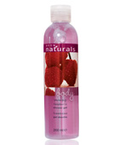 | Восстанавливающий гель для душа "Малина" AvonNaturals 200 мл  код: 16874  цена: 170 86 руб.
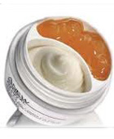 | Лифтинг-комплекс 2 в 1 для кожи вокруг глаз Anew Clinical 2Х10 мл  код: 19180  цена: 600 224 руб.
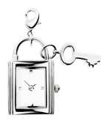 | Женские кварцевые часы-подвеска "Замочек"  код: 25551  цена: 1100 749 руб.  Размер циферблата 2,2х1,9 см  Механизм часов Japan Seiko PC21J  Линза выполнена из минерального стекла
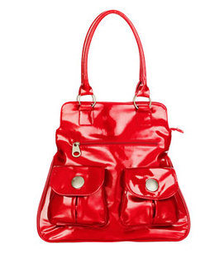 | Женская сумка "Сабина"  цена: 1200 749 руб.  Изготовлена из высококачественного синтетического материала.  Размеры 36х12х37 см  Длина ручек 51 см  закрывается на молнию.  Спереди - два больших кармана и карман на молнии.  Внутри - два кармана и отделение для мобильного телефона  36870 - Красная
 | Женская сумка "Морской бриз"  код: 32504  цена: 950 499 руб.  Изготовлена из высококачественного синтетического материала.  Размеры сумки 54х38х13 см  Длина ручки составляет 46 см  На передней панели есть карман на молнии  Внутри 3 кармана: на молнии, без застежки и для мобильного телефона.  Закрывается на молнию.
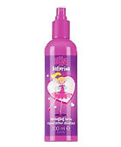 | Спрей для облегчения расчесывания волос для детей "Маленькая принцесса" 200 мл  код: 38738  цена: 160 124 руб.
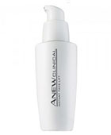 | Сыворотка для лица «Мгновенный лифтинг» ANEW Clinical 30 мл  код: 45303  цена: 820 286 руб.  Подходит для любого типа кожи  - Для ежедневного применения  - Пройден дерматологический контроль  • Возраст 30+  Способ применения:  Наносите средство каждое утро легкими массажными движениями на чистую кожу лица. Можно применять как самостоятельное средство или за 10-15 минут до нанесения дневного крема для лица серии Anew. При появлении ощущения легкого пощипывания наносите средство через 15 минут после очищения и тонизирования кожи или используйте меньшее количество средства, пока Ваша кожа не адаптируется.
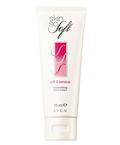 | Увлажняющий крем для рук «Нежность» Avon SkinSoSoft 75 мл  код: 57507  цена: 120 61 руб.
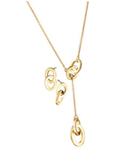 | Колье и серьги "Стильный образ"  код: 57980  цена: 530 224 руб.  Длина колье 42+9 см  длина подвески колье 5,5 см  длина серег 1,9 см
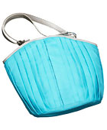 | Женская сумка "Синти"  код: 58003  цена: 850 499 руб.  Изготовлена из высококачественного синтетического материала.  Размеры 36,5х13,5х27,5 см  Внутри 3 кармана. Закрывается на молнию.
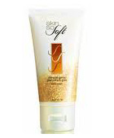 | Крем для рук с минералами Avon SkinSoSoft 75 мл  код: 59738  цена: 130 86 руб.
 | Гель для душа "Восточный" 250 мл  код: 60857  цена: 119 74 руб.
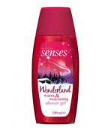 | Гель для душа "Зимняя пряность" 500 мл  код: 64343  цена: 180 111 руб.
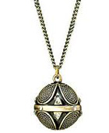 | Колье "Галатея"  код: 60034  цена: 520 224 руб.  Длина колье 77 см  диаметр подвески 2,2 см
 | Серебристый подарочный пакет  код: 66048  цена: 50 31 руб.  Размеры 22,5х18х7,5 см
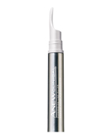 | Средство для коррекции мимических морщин ANEW Clinical 15 мл  код: 68255  цена: 820 286 руб.  - Подходит для ежедневного ухода  - Использовать локально на область мимических морщин  - Рекомендуется для любого типа кожи  Внимание: Не наносите средство на веки.
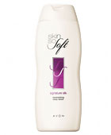 | Интенсивно увлажняющий лосьон для тела "Магия шелка" Avon SkinSoSoft 250 мл  код: 69003  цена: 220 99 руб.
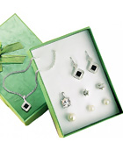 | Колье со сменными подвесками и набор сережек "Грэйс"  код: 70738  цена: 430 249 руб.  Колье с 3-мя сменными подвесками и 3 пары серег.  Длина колье 38+9 см  Размер подвесок 1,3;1,5;1,8 см  Диаметр серег 0,5;0,6 см  Длина серег 2,5 см
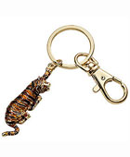 | Брелок для ключей "Год тигра"  код: 70976  цена: 230 161 руб.  Размер подвески 5,2х1,5 см.  Общая длина брелока 11,6 см.
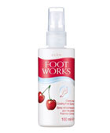 | Охлаждающий спрей для ног "Вишневый лед" Avon FootWorks 100 мл  код: 71465  цена: 180 111 руб.
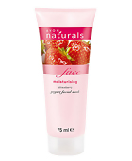 | Йогуртовая маска для лица "Клубника" AvonNaturals 75 мл  код: 71528  цена: 170 86 руб.
 | Ухаживающий лосьон для ног "Вишневый лед" Avon FootWorks 75 мл  код: 79220  цена: 140 74 руб.
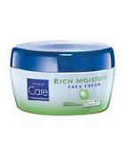 | Увлажняющий крем для лица, тела и рук Avon Care 200 мл  код: 76079  цена: 170 86 руб.
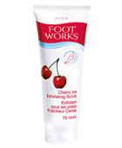 | Скраб для ног "Вишневый лед" Avon FootWorks 75 мл  код: 71561  цена: 140 61 руб.
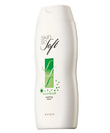 | Успокаивающий лосьон для тела "Нежное лето" Avon SkinSoSoft 250 мл  код: 89924  цена: 220 99 руб.
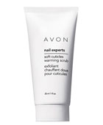 | Разогревающий скраб для кутикулы Avon Nail Experts 30 мл  код: 21785  цена: 220 99 руб.  Обладает разогревающим действием, смягчает кутикулу  - Придаёт гладкость ногтям  - Дарит рукам ухоженный вид  Способ применения:  1. Нанесите на предварительно смоченные кутикулы  2. Аккуратно вмасируйте средство в кутикулы для достижения разогревающего эффекта  3. Тщательно смойте
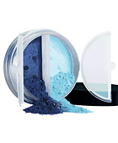 | 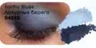04010 лазурный берег  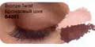04011 бронзовый шик  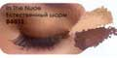04012 естественный шарм  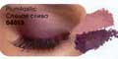04013 спелая слива | Двухцветные минеральные тени для век Avon Color 2г.  цена: 300 161 руб.
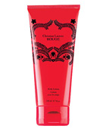 | Лосьон де-Люкс для тела Christian Lacroix Rouge 150 мл  код: 30292  цена: 390 136 руб.
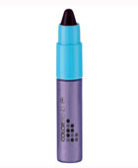 | 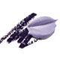35691 шарм  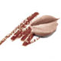31903 чары  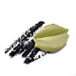31886 гипноз | Тени для век и Карандаш для глаз "Сладкая парочка" Avon ColorTrend 3г./1г.  цена: 190 111 руб.  - Проведите карандашом для глаз вдоль линии роста ресниц  - Нанесите кремообразные тени для век на верхнее веко и немного под глаза  3г+1г
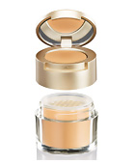 | Комплекс для макияжа лица с омолаживающим действием 1,6х4,5 г  цена: 550 286 руб.  Инновационный дуэт: шелковистая пудра и маскирующее средство. Используйте их в комплексе для великолепия Вашей кожи.  Состав  - Маскирующее средство 1,6 г  - Рассыпчатая пудра 4,5 г  Код 41332 - бежевый
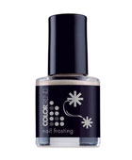 | 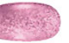 57463 - розовый | Лак для ногтей "Глазурь" Avon Color Trend 8 мл  цена: 110 74 руб.
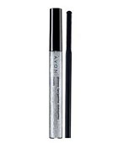 |  70799 серебристое сияние | Блестящая тушь для ресниц. Сезонный выпуск.  цена: 230 86 руб.  - Используйте вместе со своей любимой тушью.  - Сделайте акцент на кончиках ресниц благодоря мерцающему цвету.
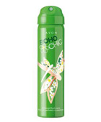 | Парфюмированный спрей для тела Boho Chic 75 мл.  код: 79961  цена: 200 111 руб.
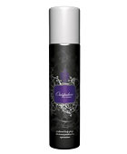 | Парфюмированный спрей для тела Outspoken by Fergie 75 мл  код: 87555  цена: 280 124 руб.
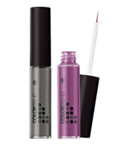 | 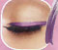 98351 вечерний аметист  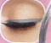 52590 темное серебро | Жидкая подводка для глаз Avon Color Trend Коллекция "Металлик" 3,5 мл  цена: 170 74 руб.
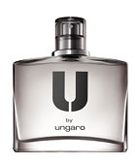 | Туалетная вода U by Ungaro для Него 75 мл  код: 68410  цена: 1500 749 руб.
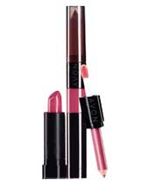 | 71558 ягода  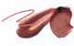72210 бронза  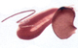72231 клубничный  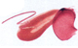72213 розовый лед  72560 солнечная роза  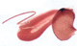72544 цветочный нектор | Мультисредство для макияжа губ "3 в 1" Avon Color  цена: 350 186 руб.  - Карандаш для губ , 0,3 г  - Губная помада, 1,35 г  - Блеск для губ, 2,8 г
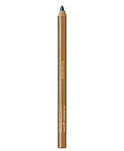 | 87069 бирюзовый  87070 золотой иней  87073 медный  87074 темно-фиолетовый | Карандаш для глаз "Солнечный стиль" Aradian Glow 1,2 г  цена: 200 111 руб.
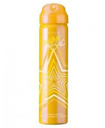 | Парфюмированный спрей для тела Glow Chic 75 мл  код: 88912  цена: 200 111 руб.
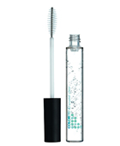 | Прозрачная тушь для ресниц и бровей 7 мл  код: 94687  цена: 160 86 руб.  Прозрачная гелеобразная тушь дарит бровям и ресницам влажный блеск
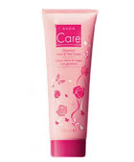 | Глицериновый крем для рук с витаминами Е 125 мл  код: 95067  цена: 100 49 руб.

